Chủ đề: [Giải toán 6 Cánh Diều] - Toán 6 tập 2 - Chương V. Phân số và số thập phân
Mời các em học sinh cùng tham khảo chi tiết gợi ý giải Bài 2 trang 71 theo nội dung bài 10 "Bài tập cuối chương V" sách giáo khoa Toán 6 Cánh Diều tập 2 theo chương trình mới của Bộ GD&ĐT

Giải Bài 2 trang 71 SGK Toán 6 tập 2 Cánh Diều
Câu hỏi
Tính một cách hợp lí:
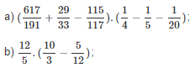
c) 1,23 - 5,48 + 8,77 - 4,32;
d) 7. 0,25 + 9 . 0,25
Giải
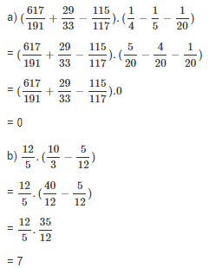
c) 1,23 - 5,48 + 8,77 - 4,32
= (1,23 + 8,77) - (5,48 + 4,32)
= 10 - 10
= 0
d) 7. 0,25 + 9 . 0,25
= 0,25 . (7 + 9)
= 0,25 . 16
= 4
~/~
Vậy là trên đây Đọc tài liệu đã hướng dẫn các em hoàn thiện phần giải bài tập SGK: Bài 2 trang 71 SGK Toán 6 tập 2 Cánh Diều. Chúc các em học tốt.

